Завдання для 9 класу

Практична робота №5
Тема. «Посилання на документи різних типів. Зміна кольору гіперпосилання»
Теоретичні відомості.
Приклади гіперпосилання на документи різних типів:
<A HREF=”1.jpg”>Дивіться малюнок</A>
<A HREF=”1.mpeg”>Дивіться відео</A>
<A HREF=”1.xls”Працюємо в програмі MS Excel</A>
Зміна кольору гіпертексту.
Колір гіперпосилання можна змінити за допомогою атрибутів тегу <BODY>:
- LINK – колір гіперпосилання, яким ще не користувались;
- VLINK – колір переглянутого гіперпосилання;
- ALINK – колір активного (переглянутого останнього) гіперпосилання.
Приклад запису:
<BODY LINK=green VLINK=blue ALINK=red>
Набагато більші можливості по зміні кольору гіперпосилання і виключення підкреслення відкриваються при використанні властивостей каскадних таблиць стилів.

Вправа 1.
Створіть файли з різними розширеннями (наприклад: *.doc, *.xls, *.gif, *.mpeg, *.mp3,…..) та збережіть у папку, де буде файл Internet Explorer.
Створіть файл Internet Explorer з гіперпосиланнями на файли різних типів, застосувавши зміну кольору гіпертексту.
Приклад готової сторінки

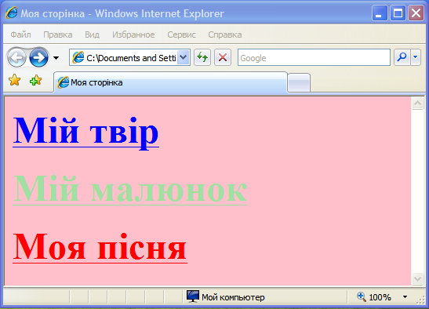

Практична робота №6
Тема. «Об’єднання комірок таблиці»
Теоретичні відомості
Кілька комірок можуть бути об’єднані в одну як по горизонталі, так і по вертикалі. Об’єднання першого типу застосовують тоді, коли потрібно створити для кількох стовпців спільний заголовок. Коли вміст кількох комірок поспіль у стовпці однаковий, їх об’єднують по вертикалі.
Для об’єднання комірок використовують такі атрибути тегу <TD>:
COLSPAN - об’єднання по горизонталі, у рядку;
ROWSPAN - по вертикалі, у стовпці.
Значеннями цих атрибутів є кількість об’єднуваних стовпців або рядків. Наприклад, COLSPAN=3 означає, що розтягнута на 3 стовпці, а ROWSPAN=2 – що комірка займає 2 рядки.
Приклад
<html>
<title>Приклад ROWSPAN і COLSPAN</title>
<body>
<table border=”1”>
<caption> Приклад ROWSPAN</caption>
<tr> Вигляд таблиці з об’єднаними комірками
<td ROWSPAN =”2”>Класи</td>
<td>10-А</td>
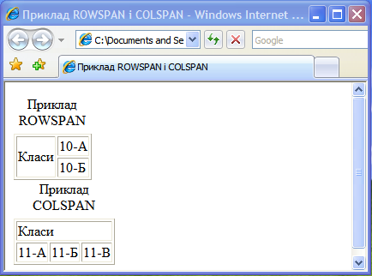
</tr>
<tr>
<td>10-Б</td>
</tr>
</table>
<table border=”1”>
<caption> Приклад COLSPAN</caption>
<tr>
<td COLSPAN=”3”>Класи</td>
</tr>
<tr>
<td>11-A</td>
<td>11-Б</td>
<td>11-B</td>
</tr>
</table>
</body>
</html>

Вправа1
Створити веб-сторінку з таблицею, де одночасно об’єднано і стовпці, і рядки.
Таблиця, в якій об’єднано кілька рядків і кілька стовпців
Кількість учнів |  | Види спорту
 |  | Плавання | Гімнастика | Плавання | Гімнастика
9-А | 9-Б | 9-А | 9-Б | 9-В | 9-Б
15 | 16 | 10 | 5 | 11 | 8
- Створіть HTML-документ, де у відповідних тегах <t>…</td> визначені атрибути ROWSPAN і COLSPAN.
- Збережіть документ із розширенням .html Комірка, в якій записано текст «Кількість учнів», об’єднує два рядки і два стовпці.
- Продемонструйте створений документ вчителю.

Практична робота №7
Тема. «Встановлення ширини таблиці та комірок.
Форматування тексту та оформлення рамок таблиці»
Теоретичні відомості.
Зауважимо, що ширина всіх комірок в одному стовпці однакова, а в одному рядку може бути різною. Ширину таблиці задають атрибутом WIDTH у тегу <TABLE>, а комірки – за допомогою того самого атрибута у тегу <TD> або <TH>. Ширину таблиці можна визначати як у пікселах, так і відсотках від ширини вікна, а комірки – у пікселах або у відсотках від ширини таблиці.
Наприклад <TABLE BORDER=”3” WIDTH=450> або <TD WIDTH=50%>
Текст всередині комірок можна вирівняти як по горизонталі, так і по вертикалі. Горизонтальне вирівнювання вмісту всього рядка задають за допомогою атрибута ALIGN у тегу <TR>; цей самий атрибут у тегах <TD> або <TR> в окремих комірках виконує таку саму роль. Атрибут ALIGN може набувати значень center, right, left або justify, які задають вирівнювання вмісту таблиці відповідно по центру, за правим чи лівим краєм або за шириною. Приклади тегів <TR> та <TD> із використанням вирівнювання: <TR ALIGN=right>; <TD ALIGN=center>1.Алгебра</TD>.
Вертикальне вирівнювання задають у тегах <TR>, <TD> або <TN> за допомогою атрибута VALIGN, який може набувати значень top, bottom та middle, що визначають вирівнювання відповідно за верхнім та нижнім краєм і по центру.
Для оформлення зовнішньої рамки таблиці можна використовувати атрибут FRAME тегу <TABLE>. Його значення визначають, що браузер буде відображатиме:
- box – всі чотири сторони рамки;
- above – лише верхню межу рамки;
- below – лише нижню межу;
- lhs – лише ліву межу;
- rhs – лише праву межу;
- hsides – верхню й нижню межі рамки;
- vsides – ліву й праву межі рамки;
- void – зовнішня рамка не відображатиметься.
Відображення розділювальних ліній між стовпцями та рядками таблиці визначають за допомогою атрибута RULES тегу <TABLE>.
Він може набувати таких значень:
- all – відображати всі вертикальні та горизонтальні лінії;
- rows – лише горизонтальні лінії між рядками;
- cols – лише вертикальні лінії між стовпцями;
- none – не показувати розділювальних ліній.

Вправа 1
- Створіть HTML-документ, який містить таблицю із такими настройками: ширина таблиці дорівнює 600 пікселів, а ширина комірок 50%. Товщина рамки таблиці дорівнює 5 пікселів.
- Збережіть документ у файлі з розширенням .html та продемонструйте вчителю.

Вигляд готової таблиці у вікні браузера

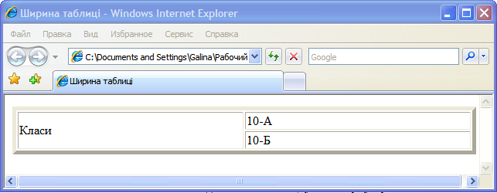

Вправа 2
- Створіть HTML-документ, який містить таблицю із такими настройками: товщина рамки таблиці дорівнює 15 пікселів, відображаються всі її чотири сторони і лише горизонтальні лінії між рядками. Нехай ширина таблиці становить 300 пікселів. Текст у таблиці вирівняти по центру.
- Збережіть документ у файлі з розширенням .html та продемонструйте вчителю.

Вигляд готової таблиці у вікні браузера



